1. Która cecha projektowa ograniczy rozmiar domeny awarii w sieci korporacyjnej?
- zastosowanie podejścia opartego na budowaniu bloków przełączników

2. Jakie dwie rzeczy powinien zmodyfikować administrator sieci na routerze, aby wykonać odzyskiwanie hasła? (Wybierz dwa.)
- wartość rejestru konfiguracji
- plik konfiguracji startowej

3. Jaki typ sieci wykorzystuje jedną wspólną infrastrukturę do przesyłania głosu, danych i sygnałów wideo?
- Konwergentna

4. Jakie są trzy zalety korzystania z prywatnych adresów IP i NAT? (Wybierz trzy.)
- ukrywa prywatną adresację sieci LAN przed urządzeniami zewnętrznymi podłączonymi do Internetu
- umożliwia rozbudowę sieci LAN bez dodatkowych publicznych adresów IP
- zachowuje zarejestrowane publiczne adresy IP

5. Które dwa scenariusze są przykładami zdalnego dostępu VPN? (Wybierz dwa.)
- Mobilny przedstawiciel handlowy łączy się z siecią firmową za pośrednictwem połączenia internetowego w hotelu.
- Pracownik pracujący z domu używa oprogramowania klienckiego VPN na laptopie w celu połączenia się z siecią firmową.

6. Jakie są trzy zalety chmury obliczeniowej? (Wybierz trzy.)
- Usprawnia operacje IT organizacji, subskrybując tylko potrzebne usługi.
- Umożliwia dostęp do danych organizacyjnych w dowolnym miejscu i czasie.
- Eliminuje lub zmniejsza zapotrzebowanie na sprzęt IT na miejscu, konserwację i zarządzanie.

7. Co jest charakterystyczne dla jednoobszarowej sieci OSPF?
- Wszystkie routery znajdują się w obszarze szkieletowym.

8. Co to jest sieć WAN?
- infrastruktura sieciowa zapewniająca dostęp do innych sieci na dużym obszarze geograficznym

9. Administrator sieci otrzymał zadanie stworzenia planu odzyskiwania danych po awarii. W ramach tego planu administrator poszukuje lokalizacji kopii zapasowej dla wszystkich danych na serwerach firmy. Jaka usługa lub technologia spełniłaby to wymaganie?
- centrum danych

10. Który typ pakietu OSPF jest używany przez router do wykrywania sąsiednich routerów i ustanawiania sąsiedztwa?
- Powitanie (hello)

11. Które dwa stwierdzenia są charakterystyczne dla wirusa? (Wybierz dwa.)
- Wirus może być uśpiony, a następnie aktywować się w określonym czasie lub dniu.
- Wirus zazwyczaj wymaga aktywacji przez użytkownika końcowego.

12. Która technologia publicznego dostępu do sieci WAN wykorzystuje miedziane linie telefoniczne do zapewnienia dostępu abonentom, które są multipleksowane w jedno połączenie T3?
- DSL

13. Klient potrzebuje połączenia WAN w obszarze metropolitalnym, które zapewnia szybką, dedykowaną przepustowość między dwiema lokalizacjami. Który typ połączenia WAN najlepiej spełni tę potrzebę?
- Ethernet WAN

14. Firma zawarła umowę z firmą zajmującą się bezpieczeństwem sieci w celu zidentyfikowania luk w zabezpieczeniach sieci korporacyjnej. Firma wysyła zespół w celu przeprowadzenia testów penetracyjnych sieci firmowej. Dlaczego zespół miałby używać debuggerów?
- do inżynierii wstecznej plików binarnych podczas pisania exploitów i analizowania złośliwego oprogramowania

15. Rozważmy następujące dane wyjściowe dla listy ACL, która została zastosowana do routera za pomocą polecenia access-class in. Co administrator sieci może określić na podstawie pokazanych danych wyjściowych?
R1#
Standard IP access list 2
10 permit 192.168.10.0, wildcard bits 0.0.0.255 (2 matches)
20 deny any (1 match)
- Dwa urządzenia były w stanie użyć SSH lub Telnet, aby uzyskać dostęp do routera.

16. Jakiego polecenia należy użyć w ramach konfiguracji NAT lub PAT, aby wyczyścić dynamiczne wpisy przed upływem limitu czasu?
- clear ip nat translation

17. Jakie są dwie cechy ruchu wideo? (Wybierz dwie)
- Opóźnienie ruchu wideo nie powinno przekraczać 400 ms.
- Ruch wideo jest nieprzewidywalny i niespójny.

18. Zapoznaj się z rysunkiem. Technik konfiguruje R2 dla statycznego NAT, aby umożliwić klientowi dostęp do serwera WWW. Jaki jest możliwy powód, dla którego komputer kliencki nie może uzyskać dostępu do serwera WWW?
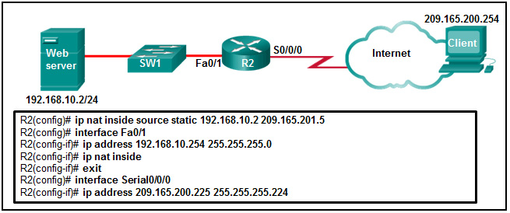
- Interfejs S0/0/0 powinien być zidentyfikowany jako zewnętrzny interfejs NAT.
Wyjaśnienie: Interfejs S0/0/0 powinien być zidentyfikowany jako zewnętrzny interfejs NAT. Polecenie do tego celu to R2(config-if)# ip nat outside.

19. Podczas konfigurowania małej sieci biurowej administrator sieci decyduje się na dynamiczne przypisywanie prywatnych adresów IP do stacji roboczych i urządzeń mobilnych. Która funkcja musi być włączona na routerze firmowym, aby urządzenia biurowe mogły uzyskać dostęp do Internetu?
- NAT

20. Centrum danych niedawno zaktualizowało fizyczny serwer, aby hostować wiele systemów operacyjnych na jednym procesorze. Centrum danych może teraz zapewnić każdemu klientowi oddzielny serwer WWW bez konieczności przydzielania każdemu klientowi oddzielnego serwera. Jaki trend sieciowy jest wdrażany przez centrum danych w tej sytuacji?
- wirtualizacja

21. Zapoznaj się z rysunkiem. Który adres lub adresy reprezentują wewnętrzny adres globalny?
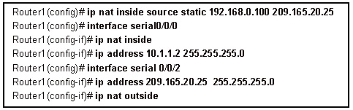
- 209.165.20.25

22. Które dwa protokoły IPsec są używane do zapewnienia integralności danych?
- MD5
- SHA

23. Jeśli host zewnętrzny nie ma preinstalowanego klienta Cisco AnyConnect, w jaki sposób host uzyskałby dostęp do obrazu klienta?
- Host inicjuje bezklientowe połączenie VPN za pomocą zgodnej przeglądarki internetowej, aby pobrać klienta.

24. Firma rozważa aktualizację połączenia WAN kampusu. Które dwie opcje WAN są przykładami prywatnej architektury WAN? (Wybierz dwie.)
- linia dzierżawiona
- Ethernet WAN

25. Który typ oznaczenia QoS jest stosowany do ramek Ethernet?
- CoS

26. Zapoznaj się z rysunkiem. Routery R1 i R2 są połączone łączem szeregowym. Jeden router jest skonfigurowany jako master NTP, a drugi jest klientem NTP. Jakie dwie informacje można uzyskać z częściowych danych wyjściowych polecenia show ntp associations detail na R2? (Wybierz dwa.)
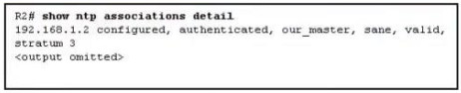
- Router R1 jest masterem, a R2 jest klientem
- Adres IP routera R1 to 192.168.1.2.

27. Zapoznaj się z rysunkiem. Administrator sieci o adresie IP 10.0.70.23/25 musi mieć dostęp do firmowego serwera FTP (10.0.54.5/28). Serwer FTP jest również serwerem internetowym, który jest dostępny dla wszystkich pracowników wewnętrznych w sieciach o adresie 10.x.x.x. Żaden inny ruch nie powinien być dozwolony dla tego serwera. Która rozszerzona lista ACL zostałaby użyta do filtrowania tego ruchu i jak ta lista ACL zostałaby zastosowana? (Wybierz dwa.)
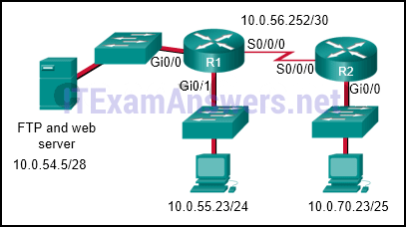
access-list 105 permit tcp host 10.0.70.23 host 10.0.54.5 eq 20
access-list 105 permit tcp host 10.0.70.23 host 10.0.54.5 eq 21
access-list 105 permit tcp 10.0.0.0 0.255.255.255 host 10.0.54.5 eq www
access-list 105 deny ip any host 10.0.54.5
access-list 105 permit ip any any
R1(config)# interface gi0/0
R1(config-if)# ip access-group 105 out

28. Odnieś się do rysunku. Jeśli administrator sieci utworzył standardową listę ACL, która zezwala tylko urządzeniom łączącym się z siecią R2 G0/0 na dostęp do urządzeń na interfejsie R1 G0/1, w jaki sposób należy zastosować tę listę ACL?
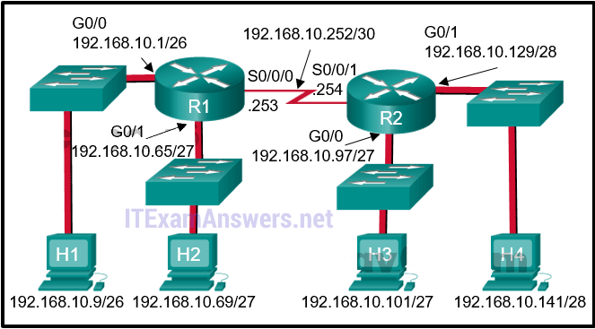
- wychodzące na interfejsie R1 G0/1

29. Co jest cechą charakterystyczną hiperwizora typu 2?​
- nie wymaga oprogramowania konsoli zarządzania

30. Jakie są dwa rodzaje połączeń VPN? (Wybierz dwa.)
- site-to-site
- zdalny dostęp
31. Zapoznaj się z rysunkiem. Jakie trzy wnioski można wyciągnąć z wyświetlonych danych wyjściowych? (Wybierz trzy.)
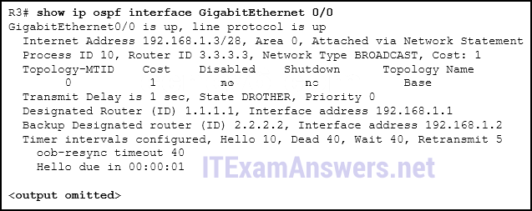
- DR może być osiągnięty przez interfejs GigabitEthernet 0/0.
- Od ostatniego wysłanego pakietu hello minęło 9 sekund.
- Wartości ID routera nie były kryteriami używanymi do wyboru DR i BDR.

32. Zapoznaj się z rysunkiem. Administrator sieci konfiguruje ACL, aby ograniczyć połączenie do linii R1 vty tylko do stacji roboczych grupy IT w sieci 192.168.22.0/28. Administrator weryfikuje udane połączenia Telnet ze stacji roboczej o adresie IP 192.168.22.5 do R1 przed zastosowaniem ACL. Jednak po zastosowaniu ACL do interfejsu Fa0/0, połączenia Telnet są odrzucane. Co jest przyczyną niepowodzenia połączenia?
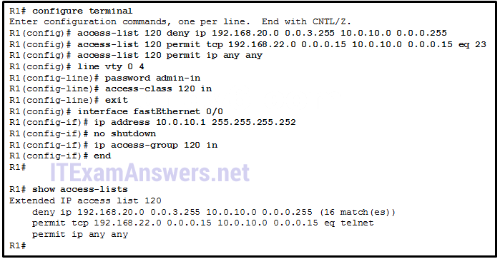
- Sieć grupy IT jest zawarta w instrukcji deny.

33. Jaką funkcjonalność zapewnia mGRE dla technologii DMVPN?
- Umożliwia tworzenie dynamicznie przydzielanych tuneli poprzez stałe źródło tunelu w hubie i dynamicznie przydzielane miejsca docelowe tunelu w szprychach.

34. Co jest używane do wstępnego wypełniania tablicy adjacency na urządzeniach Cisco, które używają CEF do przetwarzania pakietów?
- tablicy ARP

35. Jakie polecenie zostanie użyte w ramach konfiguracji NAT lub PAT, aby wyświetlić informacje o parametrach konfiguracji NAT i liczbie adresów w puli?
- show ip nat statistics

36. Jaki jest cel ustanowienia linii bazowej sieci?
- Tworzy punkt odniesienia dla przyszłych ocen sieci.

37. Dopasuj typ urządzenia lub usługi WAN do opisu. (Nie wszystkie opcje są używane).
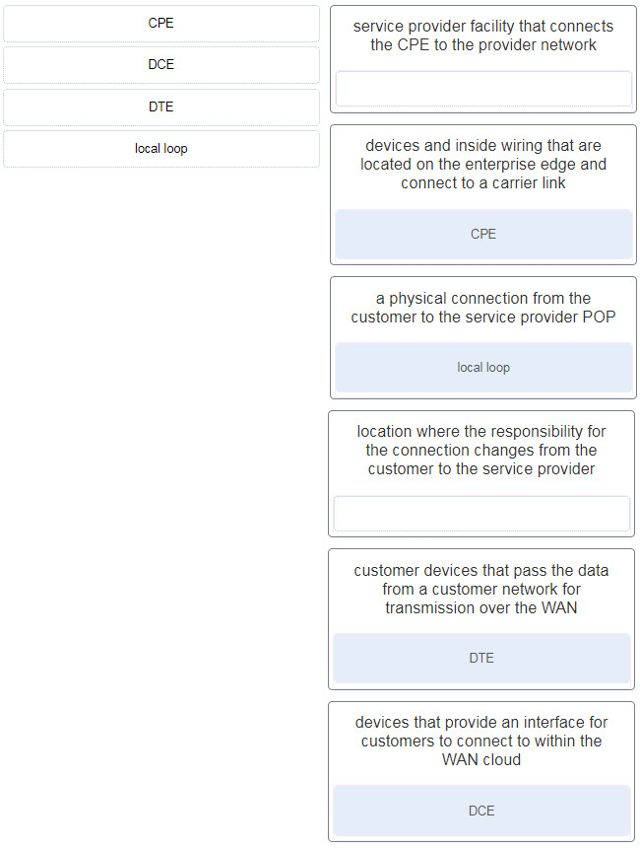
CPE | urządzenia i okablowanie wewnętrzne, które znajdują się na brzegu przedsiębiorstwa i łączą się z łączem operatora
DCE | urządzenia, które zapewniają interfejs dla klientów do łączenia się w chmurze WAN
DTE | urządzenia klienckie, które przekazują dane z sieci klienta do transmisji przez sieć WAN
pętla lokalna | fizyczne połączenie od klienta do dostawcy usług POP
38. Które stwierdzenie opisuje charakterystykę standardowych list ACL IPv4?
- Filtrują one ruch wyłącznie na podstawie źródłowych adresów IP.

39. Patrz rysunek. R1 jest skonfigurowany do NAT, jak pokazano. Co jest nie tak z konfiguracją?
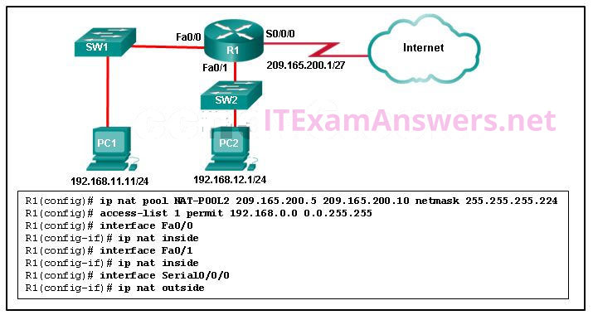
- NAT-POOL2 nie jest powiązany z ACL 1.

40. Zapoznaj się z rysunkiem. Jakiej metody można użyć, aby umożliwić routerowi OSPF rozgłaszanie trasy domyślnej do sąsiednich routerów OSPF?
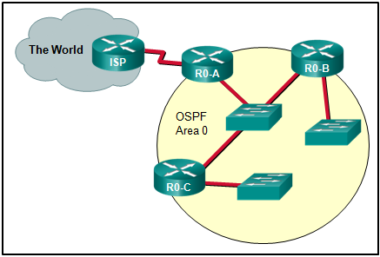
- Użyj polecenia default-information originate na R0-A.
41. Firma zawarła umowę z firmą zajmującą się bezpieczeństwem sieci w celu zidentyfikowania luk w zabezpieczeniach sieci firmowej. Firma wysyła zespół w celu przeprowadzenia testów penetracyjnych sieci firmowej. Dlaczego zespół miałby używać aplikacji takich jak John the Ripper, THC Hydra, RainbowCrack i Medusa?
- do wielokrotnego zgadywania w celu złamania hasła

42. Jakie są dwie zasady składni dotyczące pisania tablicy JSON? (Wybierz dwie.)
- Każda wartość w tablicy jest oddzielona przecinkiem.
- Wartości są ujęte w nawiasy kwadratowe.

43. Jaka jest cecha charakterystyczna konia trojańskiego w odniesieniu do bezpieczeństwa sieci?
- Złośliwe oprogramowanie jest zawarte w pozornie legalnym programie wykonywalnym.

44. Atakujący przekierowuje ruch do fałszywej bramy domyślnej, próbując przechwycić ruch danych w sieci komutowanej. Jaki typ ataku może to osiągnąć?
- Podszywanie się pod DHCP

45. Firma opracowuje politykę bezpieczeństwa dla bezpiecznej komunikacji. W wymianie krytycznych wiadomości między centralą a oddziałem, wartość hash powinna być przeliczana tylko z wcześniej ustalonym kodem, zapewniając w ten sposób ważność źródła danych. Który aspekt bezpiecznej komunikacji jest brany pod uwagę?
- uwierzytelnianie pochodzenia

46. Firma zawarła umowę z firmą zajmującą się bezpieczeństwem sieci, aby pomóc zidentyfikować słabe punkty sieci korporacyjnej. Firma wysyła zespół w celu przeprowadzenia testów penetracyjnych sieci firmowej. Dlaczego zespół miałby używać snifferów pakietów?
- przechwytywanie i analizowanie pakietów w tradycyjnych sieciach Ethernet LAN lub WLAN.

47. Administrator konfiguruje jednoobszarowy OSPF na routerze. Jedną z sieci, które muszą być rozgłaszane jest 172.20.0.0 255.255.252.0. Jakiej maski wieloznacznej administrator użyłby w instrukcji sieci OSPF?
- 0.0.3.255
48. Dopasuj metodę HTTP do operacji RESTful.
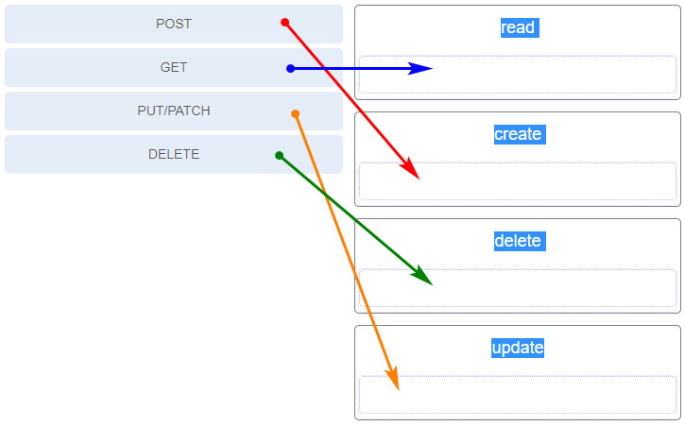
POST | Utwórz
GET | Odczyt
PUT/PATCH | Aktualizuj/Zastąp?Modyfikuj
Usuń | Usuń
49. Odnieś się do rysunku. Jaki jest koszt OSPF, aby dotrzeć do zachodniej sieci LAN 172.16.2.0/24 ze wschodu?​
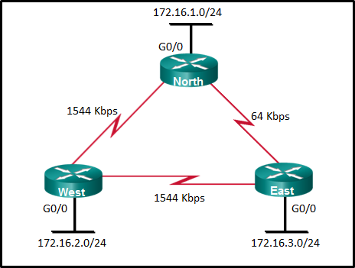
- 65

50. Jaki jest jeden z powodów używania polecenia ip ospf priority, gdy używany jest protokół routingu OSPF?
- aby wpłynąć na proces wyboru DR/BDR

51. Na interfejsie routera stosowana jest przychodząca lista ACL. Lista ACL składa się z pojedynczego wpisu:
access-list 210 permit tcp 172.18.20.0 0.0.31 172.18.20.32 0.0.0.31 eq ftp .
Jeśli pakiet o adresie źródłowym 172.18.20.14, adresie docelowym 172.18.20.40 i protokole 21 zostanie odebrany na interfejsie, czy pakiet jest dozwolony, czy odrzucony?
- Dozwolony

52. Co jest charakterystyczne dla dwuwarstwowej topologii spine-leaf architektury sieci Cisco ACI?​
- Przełączniki typu leaf są zawsze podłączone do przełączników typu spine, ale nigdy nie są podłączone do siebie nawzajem.

53. Które dwa scenariusze spowodowałyby niedopasowanie dupleksu? (Wybierz dwa.)
- podłączenie urządzenia z autonegocjacją do innego, które jest ręcznie ustawione na pełny dupleks
- ręczne ustawienie dwóch połączonych urządzeń na różne tryby dupleksu

54. Technik sieciowy konfiguruje SNMPv3 i ustawił poziom zabezpieczeń auth . Jaki jest efekt tego ustawienia?
- uwierzytelnia pakiet przy użyciu metody HMAC z MD5 lub metody SHA

55. Jakie są dwa rodzaje ataków na otwarte resolwery DNS? (Wybierz dwa.)
- amplification and reflection
- resource utilization

56. Na interfejsie routera stosowana jest przychodząca lista ACL. Lista ACL składa się z pojedynczego wpisu:
access-list 101 permit udp 192.168.100.0 0.0.2.255 64.100.40.0 0.0.15 eq telnet .
Jeśli pakiet o adresie źródłowym 192.168.101.45, adresie docelowym 64.100.40.4 i protokole 23 zostanie odebrany na interfejsie, czy pakiet jest dozwolony czy odrzucony?
- odrzucony

Przypadek 2:
access-list 101 permit udp 192.168.100.0 0.0.2.255 64.100.40.0 0.0.0.15 eq telnet .
Jeśli pakiet o adresie źródłowym 192.168.100.219, adresie docelowym 64.100.40.10 i protokole 54 jest odbierany na interfejsie, czy pakiet jest dozwolony czy odrzucony?
- odrzucony

57. Jakiego typu zasoby są wymagane dla hiperwizora typu 1?
- konsola zarządzania

58. Co jest przechowywane w JSON w nawiasach kwadratowych [ ]?
- Tablica

59. Jakie są trzy składniki używane w części zapytania typowego żądania RESTful API? (Wybierz trzy.)
- format
- klucz
- parametry

60. Użytkownik zgłasza, że po wprowadzeniu adresu URL firmowej strony internetowej w przeglądarce internetowej pojawia się komunikat o błędzie informujący, że strona nie może zostać wyświetlona. Technik pomocy technicznej prosi użytkownika o wprowadzenie adresu IP serwera WWW, aby sprawdzić, czy strona może zostać wyświetlona. Która metoda rozwiązywania problemów jest używana przez technika?
- dziel i zwyciężaj

61. Który protokół zapewnia usługi uwierzytelniania, integralności i poufności i jest typem VPN?
- IPsec

62. Które stwierdzenie opisuje charakterystykę przełączników Cisco Catalyst 2960?
- Nowe przełączniki Cisco Catalyst 2960-C obsługują PoE pass-through.

63. Który komponent architektury ACI tłumaczy zasady aplikacji na programowanie sieciowe?
- kontroler infrastruktury zasad aplikacji

64. Które dwie informacje powinny być zawarte w logicznym diagramie topologii sieci? (Wybierz dwie.)
- identyfikator interfejsu
- typ połączenia

65. Patrz rysunek. Komputer PC pod adresem 10.1.1.45 nie może uzyskać dostępu do Internetu. Jaka jest najbardziej prawdopodobna przyczyna tego problemu?
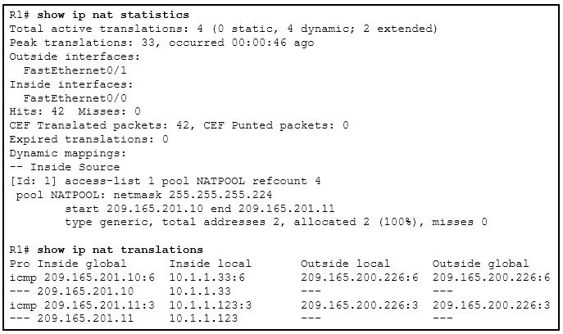
- Pula NAT została wyczerpana.

66. Jakie są dwie korzyści z używania pułapek SNMP? (Wybierz dwie.)
- Eliminują potrzebę okresowych żądań odpytywania.
- Zmniejszają obciążenie sieci i zasobów agenta.

67. Które stwierdzenie dokładnie opisuje charakterystykę IPsec?
- IPsec to framework otwartych standardów, który opiera się na istniejących algorytmach.

68. W dużej sieci korporacyjnej, które dwie funkcje są wykonywane przez routery w warstwie dystrybucji? (Wybierz dwie.)
- łączą sieci zdalne
- zapewnia bezpieczeństwo ruchu danych

69. Które dwa stwierdzenia opisują użycie algorytmów asymetrycznych? (Wybierz dwa.)
- Jeśli klucz prywatny jest używany do szyfrowania danych, klucz publiczny musi być używany do odszyfrowania danych.
- Jeśli do szyfrowania danych używany jest klucz publiczny, do odszyfrowania danych musi być używany klucz prywatny.

70. Odnieś się do rysunku. Administrator sieci wdrożył QoS i skonfigurował sieć do oznaczania ruchu na telefonach VoIP, a także na przełącznikach warstwy 2 i warstwy 3. Gdzie powinno nastąpić początkowe znakowanie, aby ustanowić granicę zaufania?
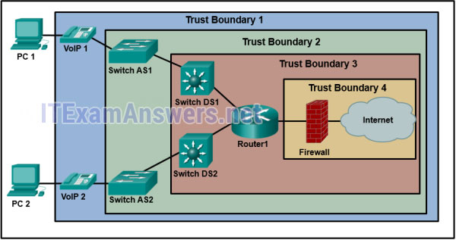
- Granica zaufania 1

71. Jakie są dwie korzyści z rozszerzenia łączności warstwy dostępu do użytkowników za pośrednictwem medium bezprzewodowego? (Wybierz dwie.)
- niższe koszty
- zwiększona elastyczność

72. Jakie są dwa cele przeprowadzenia ataku rozpoznawczego na sieć? (Wybierz dwa.)
- skanowanie w poszukiwaniu dostępności
- zbieranie informacji o sieci i urządzeniach

73. Grupa użytkowników w tej samej sieci skarży się, że ich komputery działają wolno. Po przeprowadzeniu dochodzenia technik ustala, że komputery te są częścią sieci zombie. Który typ złośliwego oprogramowania jest używany do kontrolowania tych komputerów?
- Botnet

74. Na interfejsie routera stosowana jest przychodząca lista ACL. Lista ACL składa się z pojedynczego wpisu:
access-list 101 permit tcp 10.1.1.0 0.0.255 host 192.31.7.45 eq dns .
Jeśli pakiet o adresie źródłowym 10.1.1.201, adresie docelowym 192.31.7.45 i protokole 23 zostanie odebrany na interfejsie, czy pakiet jest dozwolony czy odrzucony?
- odrzucony

75. Odnieś się do rysunku. Z której lokalizacji router załadował system IOS?
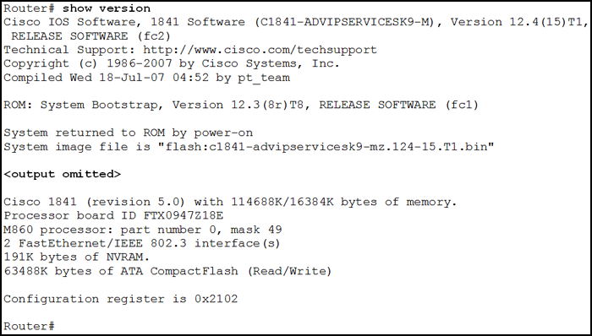
- pamięć flash

76. Odnieś się do rysunku. Który format danych jest używany do reprezentowania danych dla aplikacji automatyzacji sieci?
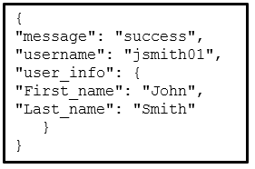
- JSON

77. Jaki krok QoS musi wystąpić przed oznaczeniem pakietów?
- klasyfikowanie

78. Jaka jest główna funkcja hiperwizora?
- Służy do tworzenia i zarządzania wieloma instancjami maszyn wirtualnych na komputerze-hoście.

79. Firma musi połączyć kilka oddziałów na obszarze metropolitalnym. Inżynier sieci poszukuje rozwiązania, które zapewni szybki ruch konwergentny, w tym głos, wideo i dane w tej samej infrastrukturze sieciowej. Firma chce również łatwej integracji z istniejącą infrastrukturą LAN w swoich biurach. Która technologia powinna być zalecana?
- Ethernet WAN

80. Odnieś się do rysunku. Gdy ruch jest przekazywany przez interfejs wyjściowy z obsługą QoS, która technika unikania zatorów jest używana?
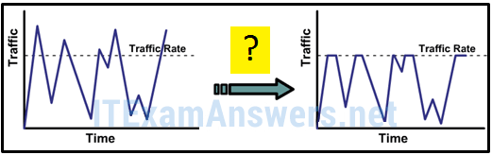
- nadzorowanie ruchu
81. Lista ACL jest stosowana w ruchu przychodzącym na interfejsie routera. Lista ACL składa się z pojedynczego wpisu:
access-list 101 permit tcp 10.1.1.0 0.0.255 host 10.1.3.8 eq dns .
Jeśli pakiet z adresem źródłowym 10.1.3.8, adresem docelowym 10.10.3.8 i protokołem 53 zostanie odebrany na interfejsie, czy pakiet jest dozwolony czy odrzucony?
- odrzucony

82. Odnieś się do rysunku. Jaki jest cel polecenia oznaczonego strzałką pokazanego w częściowym wyjściu konfiguracji routera szerokopasmowego Cisco?
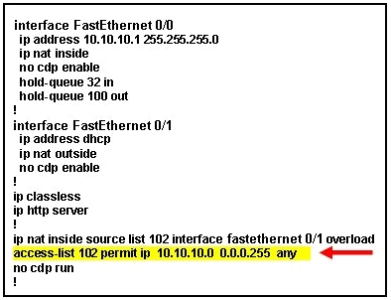
- określa, które adresy mogą być tłumaczone

83. Jeśli router ma dwa interfejsy i kieruje zarówno ruch IPv4, jak i IPv6, ile list ACL można utworzyć i zastosować do niego?
- 8

84. Odnieś się do rysunku. Administrator najpierw skonfigurował rozszerzoną listę ACL, jak pokazano na wyjściu polecenia show access-lists. Następnie administrator edytował tę listę dostępu, wydając poniższe polecenia.
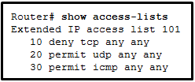
Router(config)# ip access-list extended 101
Router(config-ext-nacl)# no 20
Router(config-ext-nacl)# 5 permit tcp any any eq 22
Router(config-ext-nacl)# 20 deny udp any any
Jakie dwa wnioski można wyciągnąć z tej nowej konfiguracji?​ (Wybierz dwa.)
- Pakiety ping będą dozwolone.
- Pakiety SSH będą dozwolone.

85. Które podejście do rozwiązywania problemów jest bardziej odpowiednie dla doświadczonego administratora sieci niż dla mniej doświadczonego administratora sieci?
- mniej ustrukturyzowane podejście oparte na domysłach

86. Patrz rysunek. Wielu pracowników marnuje czas firmy, korzystając z mediów społecznościowych na swoich komputerach służbowych. Firma chce zatrzymać ten dostęp. Jaki jest najlepszy typ ACL i umiejscowienie do użycia w tej sytuacji?
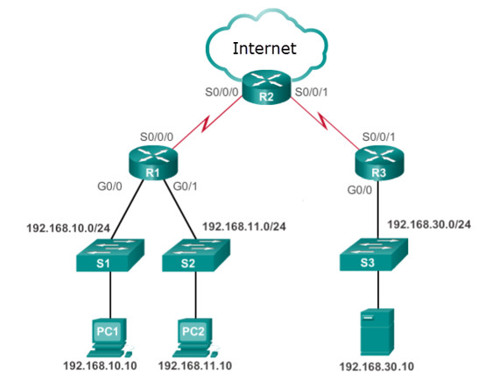
- rozszerzone ACL przychodzące na R1 G0/0 i G0/1

87. Patrz rysunek. Administrator próbuje skonfigurować PAT na R1, ale PC-A nie może uzyskać dostępu do Internetu. Administrator próbuje pingować serwer w Internecie z komputera PC-A i zbiera błędy, które są pokazane na wystawie. W oparciu o te dane wyjściowe, co jest najbardziej prawdopodobną przyczyną problemu?
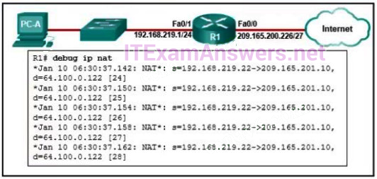
- Wewnętrzny adres globalny nie znajduje się w tej samej podsieci co ISP.
Wyjaśnienie: Wyjście debug ip nat pokazuje każdy pakiet, który jest tłumaczony przez router. Litera "s" to źródłowy adres IP pakietu, a litera "d" to adres docelowy. Adres po strzałce ("->") pokazuje przetłumaczony adres. W tym przypadku przetłumaczony adres znajduje się w podsieci 209.165.201.0, ale interfejs ISP znajduje się w podsieci 209.165.200.224/27. Dostawca usług internetowych może odrzucić przychodzące pakiety lub nie być w stanie skierować pakietów zwrotnych z powrotem do hosta, ponieważ adres znajduje się w nieznanej podsieci.

88. Dlaczego QoS jest ważną kwestią w konwergentnej sieci, która łączy komunikację głosową, wideo i transmisję danych?
- Komunikacja głosowa i wideo są bardziej wrażliwe na opóźnienia.

89. Które stwierdzenie opisuje VPN?
- Sieci VPN wykorzystują połączenia wirtualne do tworzenia sieci prywatnej za pośrednictwem sieci publicznej.

90. W którym stanie OSPF przeprowadzane są wybory DR/BDR?
- Dwukierunkowy

91. Dwie korporacje właśnie zakończyły fuzję. Inżynier sieci został poproszony o połączenie dwóch sieci korporacyjnych bez ponoszenia kosztów linii dzierżawionych. Które rozwiązanie byłoby najbardziej opłacalną metodą zapewnienia prawidłowego i bezpiecznego połączenia między dwiema sieciami korporacyjnymi?
- VPN typu site-to-site

92. Jaki jest ostateczny stan operacyjny, który zostanie utworzony między OSPF DR i DROTHER po osiągnięciu konwergencji przez routery?
- pełny

93. Odnieś się do rysunku. Jeśli przełącznik uruchomi się ponownie i wszystkie routery będą musiały ponownie ustanowić adjacencje OSPF, które routery staną się nowymi DR i BDR?
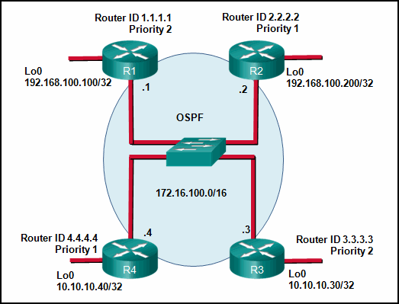
- Router R3 zostanie DR, a router R1 zostanie BDR.
Wyjaśnienie: Wybory DR w OSPF opierają się na poniższych zasadach w kolejności pierwszeństwa:
- najwyższy priorytet od 1 do 255 (0 = nigdy DR)
- najwyższy identyfikator routera
- najwyższy adres IP interfejsu loopback lub aktywnego interfejsu w przypadku braku ręcznie skonfigurowanego identyfikatora routera. Adresy IP pętli zwrotnej mają wyższy priorytet niż inne interfejsy.
Przypadek 2:
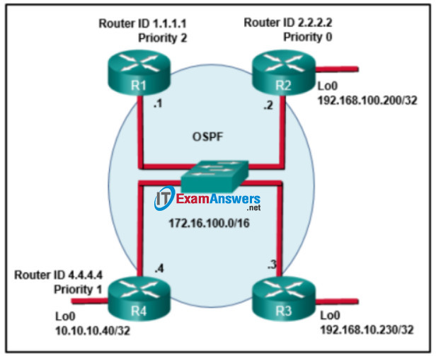
- Router R1 zostanie DR, a router R3 zostanie BDR.

94. Który typ serwera byłby używany do przechowywania historycznego zapisu wiadomości z monitorowanych urządzeń sieciowych?
- syslog

95. Kiedy QoS jest zaimplementowany w sieci konwergentnej, które dwa czynniki mogą być kontrolowane w celu poprawy wydajności sieci dla ruchu w czasie rzeczywistym? (Wybierz dwa.)
- opóźnienie
- jitter

96. Na którym etapie zbierania symptomów inżynier sieci określa, czy problem występuje w warstwie rdzeniowej, dystrybucyjnej czy dostępowej sieci?
- Zawężenie zakresu.

97. Jaki protokół wysyła okresowe reklamy pomiędzy podłączonymi urządzeniami Cisco w celu poznania nazwy urządzenia, wersji IOS oraz liczby i typu interfejsów?
- CDP

98. Administrator konfiguruje jednoobszarowy OSPF na routerze. Jedną z sieci, która musi być rozgłaszana jest 192.168.0.0 255.255.252.0. Jakiej maski wieloznacznej administrator użyłby w instrukcji sieci OSPF?
- 0.0.3.255

99. Patrz rysunek. Administrator konfiguruje następującą listę ACL, aby uniemożliwić urządzeniom w podsieci 192.168.1.0 dostęp do serwera pod adresem 10.1.1.5:
access-list 100 deny ip 192.168.1.0 0.0.0.255 host 10.1.1.5
access-list 100 permit ip any any
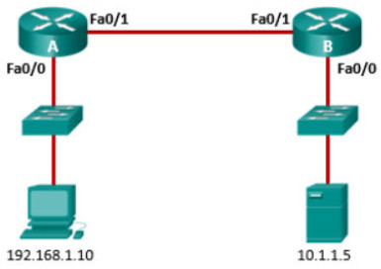
Gdzie administrator powinien umieścić tę listę ACL w celu najbardziej efektywnego wykorzystania zasobów sieciowych?
- przychodzące na routerze A Fa0/0

100. Który typ pakietu OSPFv2 jest używany do przekazywania informacji o zmianie łącza OSPF?
- aktualizacja stanu łącza
101. Jaki protokół synchronizuje się z prywatnym zegarem głównym lub z publicznie dostępnym serwerem w Internecie?
- NTP

102. Który typ sieci VPN umożliwia ruch multicast i broadcast w bezpiecznej sieci VPN typu site-to-site?
- GRE przez IPsec

103. Router OSPF ma trzy bezpośrednio połączone sieci: 10.0.0.0/16, 10.1.0.0/16 i 10.2.0.0.0/16. Które polecenie sieci OSPF rozgłasza sąsiadom tylko sieć 10.1.0.0?
- router(config-router)# network 10.1.0.0 0.0.255.255 area 0

104. Zapoznaj się z rysunkiem. Której sekwencji poleceń należy użyć do skonfigurowania routera A dla OSPF?
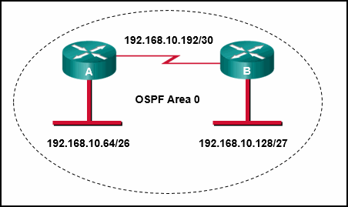
router ospf 1
sieć 192.168.10.64 0.0.0.63 obszar 0
sieć 192.168.10.192 0.0.0.3 obszar 0

105. Administrator konfiguruje jednoobszarowy OSPF na routerze. Jedną z sieci, które muszą być rozgłaszane jest 192.168.0.0 255.255.254.0. Jakiej maski wieloznacznej administrator użyłby w instrukcji sieci OSPF?
- 0.0.1.255

106. W jaki sposób wirtualizacja pomaga w odzyskiwaniu danych po awarii w centrum danych?
- wsparcie migracji na żywo
Przypadek 2:
- Sprzęt w lokalizacji odzyskiwania nie musi być identyczny ze sprzętem produkcyjnym.

107. W jaki sposób wirtualizacja pomaga w odzyskiwaniu danych po awarii w centrum danych?
- Sprzęt nie musi być identyczny.
- (Inny przypadek) Sprzęt w lokalizacji odzyskiwania nie musi być identyczny ze sprzętem produkcyjnym.
108. Patrz rysunek. Które urządzenia znajdują się w domenie awarii, gdy przełącznik S3 traci zasilanie?
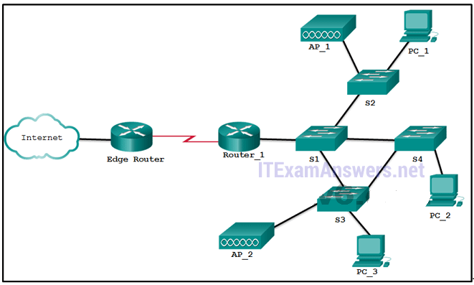
- PC_3 i AP_2

109. Który zestaw wpisów kontroli dostępu pozwoliłby wszystkim użytkownikom w sieci 192.168.10.0/24 na dostęp do serwera WWW znajdującego się pod adresem 172.17.80.1, ale nie pozwoliłby im na korzystanie z Telnetu?
access-list 103 permit tcp 192.168.10.0 0.0.0.255 host 172.17.80.1 eq 80
access-list 103 deny tcp​ 192.168.10.0 0.0.0.255 any eq 23

110. Zapoznaj się z rysunkiem. Administrator sieci musi dodać ACE do TRAFFIC-CONTROL ACL, który będzie odmawiał ruchu IP z podsieci 172.23.16.0/20. Który ACE spełni to wymaganie?
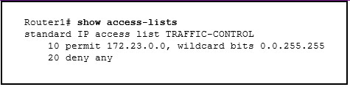
- 5 deny 172.23.16.0 0.0.15.255

111. Który krok w procesie routingu stanu łącza jest opisany przez router budujący bazę danych stanu łącza na podstawie otrzymanych LSA?
- budowanie tabeli topologii

112. Jaki protokół używa agentów, które znajdują się na zarządzanych urządzeniach, do zbierania i przechowywania informacji o urządzeniu i jego działaniu?
- SNMP

113. Administrator konfiguruje jednoobszarowy OSPF na routerze. Jedną z sieci, która musi być rozgłaszana jest 10.27.27.0 255.255.255.0. Jakiej maski wieloznacznej administrator użyłby w instrukcji sieci OSPF?
- 0.0.0.255

114. Kiedy router z włączoną obsługą OSPF przejdzie ze stanu Down do stanu Init?
- gdy interfejs obsługujący OSPF staje się aktywny
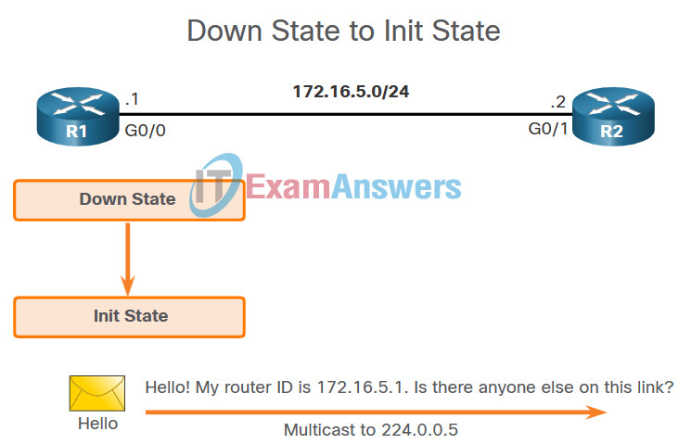
115. Jaki rodzaj ruchu jest opisywany jako posiadający dużą ilość danych na pakiet?
- wideo

116. Jaki protokół jest neutralnym protokołem warstwy 2, który reklamuje tożsamość i możliwości urządzenia hosta innym podłączonym urządzeniom sieciowym?
- LLDP

117. Który krok w procesie routingu stanu łącza jest opisany przez router uruchamiający algorytm w celu określenia najlepszej ścieżki do każdego miejsca docelowego?
- wykonanie algorytmu SPF
118. Zapoznaj się z rysunkiem. Jaki wniosek można wyciągnąć z tej sieci wielodostępowej OSPF?​
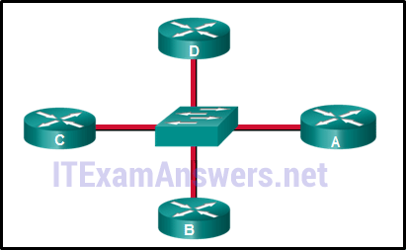
- Wraz z wyborem DR, liczba przyległości zostaje zredukowana z 6 do 3.
119. Patrz rysunek. Administrator sieci ma adres IP 192.168.11.10 i potrzebuje dostępu do zarządzania R1. Jaki jest najlepszy typ i umiejscowienie ACL w tej sytuacji?
- standardowe ACL przychodzące na liniach vty R1
Wyjaśnienie: Standardowe listy ACL zezwalają lub odrzucają pakiety tylko na podstawie źródłowego adresu IPv4. Ponieważ wszystkie typy ruchu są dozwolone lub odrzucane, standardowe listy ACL powinny znajdować się jak najbliżej miejsca docelowego.
Rozszerzone listy ACL zezwalają lub odrzucają pakiety na podstawie źródłowego adresu IPv4 i docelowego adresu IPv4, typu protokołu, źródłowego i docelowego portu TCP lub UDP i innych. Ponieważ filtrowanie rozszerzonych list ACL jest tak specyficzne, rozszerzone listy ACL powinny znajdować się jak najbliżej źródła ruchu, który ma być filtrowany. Niepożądany ruch jest odrzucany w pobliżu sieci źródłowej bez przekraczania infrastruktury sieciowej.
120. Który typ VPN łączy się przy użyciu funkcji Transport Layer Security (TLS)?
- SSL VPN

121. Która grupa interfejsów API jest używana przez kontroler SDN do komunikacji z różnymi aplikacjami?
- północne interfejsy API

122. Firma skonsolidowała wiele serwerów i poszukuje programu lub oprogramowania układowego do tworzenia i kontrolowania maszyn wirtualnych, które mają dostęp do całego sprzętu skonsolidowanych serwerów. Jaka usługa lub technologia spełniłaby to wymaganie?
- Hiperwizor typu 1

123. Jakiego polecenia należy użyć w ramach konfiguracji NAT lub PAT, aby zidentyfikować wewnętrzne adresy lokalne, które mają zostać przetłumaczone?
- access-list 10 permit 172.19.89.0 0.0.0.255

124. Firma Anycompany postanowiła zmniejszyć swój wpływ na środowisko poprzez obniżenie kosztów energii, przeniesienie się do mniejszego obiektu i promowanie telepracy, jaka usługa lub technologia spełniłaby ten wymóg?
- -Usługi w chmurze

125. Zapoznaj się z rysunkiem. Administrator próbuje utworzyć kopię zapasową bieżącej konfiguracji routera na dysku USB i wprowadza polecenie copy usbflash0:/R1-config running-config w wierszu poleceń routera. Po wyjęciu dysku USB i podłączeniu go do komputera administrator odkrywa, że bieżąca konfiguracja nie została prawidłowo zarchiwizowana w pliku R1-config. Co stanowi problem?
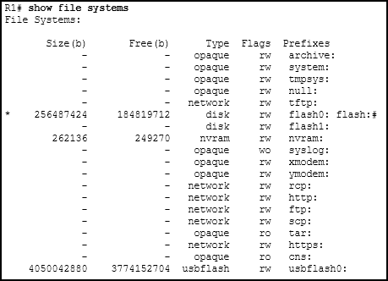
- Polecenie użyte przez administratora było nieprawidłowe.

126. Które trzy typy sieci VPN są przykładami sieci VPN typu site-to-site zarządzanych przez przedsiębiorstwo? (Wybierz trzy.)
- IPsec VPN
- Cisco Dynamic Multipoint VPN
- GRE over IPsec VPN

127. Patrz rysunek. Pracownicy na 192.168.11.0/24 pracują nad krytycznie wrażliwymi informacjami i nie mają dostępu poza swoją siecią. Jaki jest najlepszy typ i umiejscowienie ACL do użycia w tej sytuacji ?
- standardowa ACL przychodząca na R1 G0/1

128. Które dwa stwierdzenia opisują bazę danych stanu łącza (LSDB) w sieci OSPF? (Wybierz dwa.)
- Można ją wyświetlić za pomocą polecenia show ip ospf database.
- Wszystkie routery w obszarze mają identyczną bazę danych stanu łącza.

129. W sieci OSPF, która struktura OSPF jest używana do tworzenia tabeli sąsiadów na routerze?
- baza danych przyległości

130. Jaki protokół jest używany w systemie, który składa się z trzech elementów - menedżera, agentów i bazy danych informacji?
- SNMP

131. Jaki rodzaj ruchu jest opisywany jako nieodporny na straty?
- wideo

132. Odnieś się do rysunku. Router R1 jest skonfigurowany ze statycznym NAT. Adresacja na routerze i serwerze WWW są poprawnie skonfigurowane, ale nie ma łączności między serwerem WWW a użytkownikami w Internecie. Jaka jest możliwa przyczyna tego braku łączności?
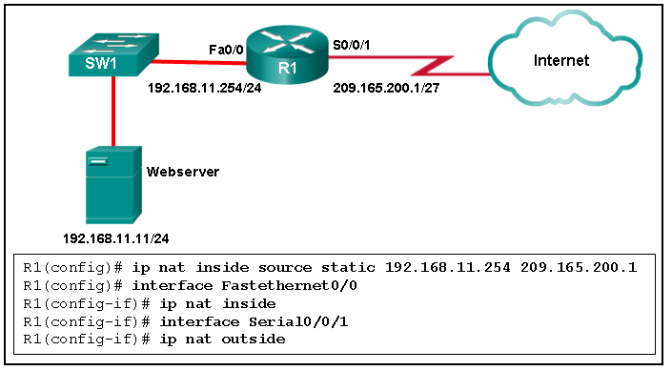
- Konfiguracja NAT routera ma nieprawidłowy wewnętrzny adres lokalny.

133. Który typ interfejsu API zostanie użyty, aby umożliwić autoryzowanym sprzedawcom organizacji dostęp do wewnętrznych danych sprzedaży z ich urządzeń mobilnych?
- prywatny

134. Odnieś się do rysunku. Który format danych jest używany do reprezentowania danych dla aplikacji automatyzacji sieci?
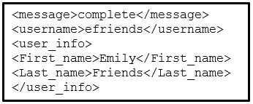
- XML
135. Lista ACL jest stosowana w połączeniach przychodzących na interfejsie routera. Lista ACL składa się z pojedynczego wpisu:
access-list 101 permit udp 192.168.100.32 0.0.0.7 host 198.133.219.76 eq telnet .
Jeśli pakiet o adresie źródłowym 198.133.219.100, adresie docelowym 198.133.219.170 i protokole 23 zostanie odebrany na interfejsie, czy pakiet jest dozwolony czy odrzucony?
- odrzucony

136. Odnieś się do rysunku. Jeśli żaden identyfikator routera nie został skonfigurowany ręcznie, czego router R1 używałby jako identyfikatora routera OSPF?
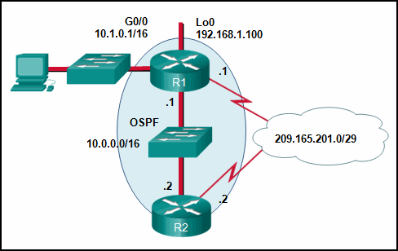
- 192.168.1.100

137. Jaki protokół jest neutralnym protokołem warstwy 2, który reklamuje tożsamość i możliwości urządzenia hosta innym podłączonym urządzeniom sieciowym?
- LLDP

138. Który typ sieci VPN wykorzystuje konfigurację hub-and-spoke do ustanowienia topologii pełnej siatki?
- MPLS VPN
- GRE przez IPsec
- Interfejs wirtualnego tunelu IPsec
- dynamiczna wielopunktowa sieć VPN
139. Co jest cechą charakterystyczną interfejsu API REST?
- ewoluował w to, co stało się SOAP
- używany do wymiany informacji o strukturze XML przez HTTP lub SMTP
- uważane za powolne, złożone i sztywne
- najczęściej używane API dla usług internetowych
Wyjaśnienie: REST stanowi ponad 80% wszystkich typów interfejsów API używanych w usługach internetowych, co czyni go najczęściej używanym interfejsem API usług internetowych.
141. Student, odbywający letni semestr studiów za granicą, zrobił setki zdjęć na smartfonie i chce utworzyć ich kopię zapasową na wypadek utraty. Jaka usługa lub technologia spełniłaby to wymaganie?
- Cisco ACI
- usługi w chmurze
- sieci definiowane programowo
- serwery dedykowane
142. Rozważmy następującą listę dostępu, która zezwala na przesyłanie plików konfiguracyjnych telefonu IP z określonego hosta do serwera TFTP:
R1(config)# access-list 105 permit udp host 10.0.70.23 host 10.0.54.5 range 1024 5000
R1(config)# access-list 105 deny ip any any
R1(config)# interface gi0/0
R1(config-if)# ip access-group 105 out
Która metoda pozwoli administratorowi sieci zmodyfikować listę ACL i uwzględnić transfery FTP z dowolnego źródłowego adresu IP?
R1(config)# interface gi0/0
R1(config-if)# no ip access-group 105 out
R1(config)# access-list 105 permit tcp any host 10.0.54.5 eq 20
R1(config)# access-list 105 permit tcp any host 10.0.54.5 eq 21
R1(config)# interface gi0/0
R1(config-if)# ip access-group 105 out
R1(config)# access-list 105 permit tcp any host 10.0.54.5 eq 20
R1(config)# access-list 105 permit tcp any host 10.0.54.5 eq 21
R1(config)# interface gi0/0
R1(config-if)# no ip access-group 105 out
R1(config)# no access-list 105
R1(config)# access-list 105 permit udp host 10.0.70.23 host 10.0.54.5 range 1024 5000
R1(config)# access-list 105 permit tcp any host 10.0.54.5 eq 20
R1(config)# access-list 105 permit tcp any host 10.0.54.5 eq 21
R1(config)# access-list 105 deny ip any any
R1(config)# interface gi0/0
R1(config-if)# ip access-group 105 out
R1(config)# access-list 105 permit udp host 10.0.70.23 host 10.0.54.5 range 1024 5000
R1(config)# access-list 105 permit tcp any host 10.0.54.5 eq 20
R1(config)# access-list 105 permit tcp any host 10.0.54.5 eq 21
R1(config)# access-list 105 deny ip any any
143. Które trzy stwierdzenia są ogólnie uważane za najlepsze praktyki w zakresie umieszczania list ACL? (Wybierz trzy.)
- Filtrowanie niechcianego ruchu zanim trafi on na łącze o niskiej przepustowości.
- Umieszczanie standardowych list ACL w pobliżu docelowego adresu IP ruchu.
- Umieszczenie standardowych list ACL w pobliżu źródłowego adresu IP ruchu.
- Umieść rozszerzone listy ACL w pobliżu docelowego adresu IP ruchu.
- Umieść rozszerzone listy ACL w pobliżu źródłowego adresu IP ruchu.
- Dla każdej przychodzącej listy ACL umieszczonej na interfejsie powinna istnieć pasująca wychodząca lista ACL.
Wyjaśnienie: Rozszerzone listy ACL powinny być umieszczane jak najbliżej źródłowego adresu IP, aby ruch, który musi być filtrowany, nie przechodził przez sieć i nie wykorzystywał zasobów sieciowych. Ponieważ standardowe listy ACL nie określają adresu docelowego, powinny być umieszczone jak najbliżej miejsca docelowego. Umieszczenie standardowej listy ACL blisko źródła może skutkować filtrowaniem całego ruchu i ograniczeniem usług dla innych hostów. Filtrowanie niechcianego ruchu przed wejściem na łącza o niskiej przepustowości pozwala zachować przepustowość i wspomaga funkcjonalność sieci. Decyzje dotyczące umieszczania list ACL w ruchu przychodzącym lub wychodzącym zależą od wymagań, które należy spełnić.
144. Dopasuj termin do komponentu łącza internetowego http://www.buycarsfromus.com/2020models/ford/suv.html#Escape. (Nie wszystkie opcje są używane).
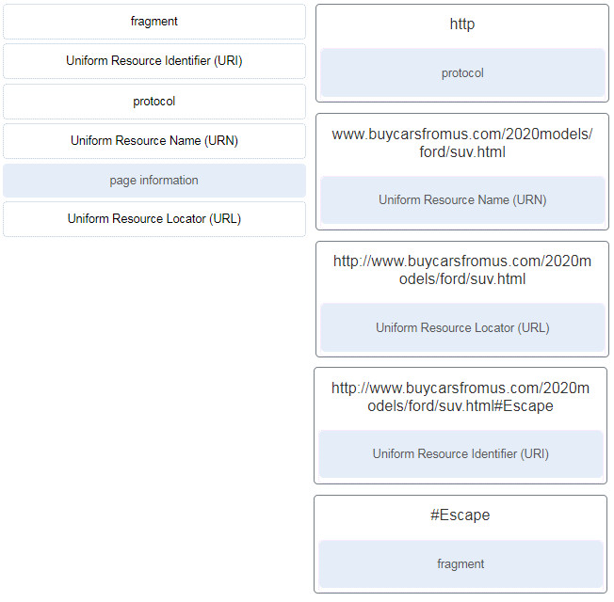
protokół | http
Jednolita nazwa zasobu (URN) | www.buycarsfromus.com/2020models/ford/suv.html
Uniform Resource Locator (URL) | http://www.buycarsfromus.com/2020models/ford/suv.html
Jednolity identyfikator zasobów (URI) | http://www.buycarsfromus.com/2020models/ford/suv.html#Escape
fragment | #Escape
145. Jakiego polecenia należy użyć w ramach konfiguracji NAT lub PAT, aby wyświetlić wszystkie skonfigurowane translacje statyczne?
- show ip nat translations
- show ip pat translations
- show ip cache
- show running-config
146. Administrator sieci zmodyfikował router z włączoną obsługą OSPF tak, aby czas przywitania wynosił 20 sekund. Jakie jest nowe domyślne ustawienie czasu martwego interwału?
- 40 sekund
- 60 sekund
- 80 sekund
- 100 sekund
147. Który typ VPN jest preferowany ze względu na wsparcie i łatwość wdrożenia dla zdalnego dostępu?
- SSL VPN
- GRE przez IPsec
- dynamiczna wielopunktowa sieć VPN
- Wirtualny interfejs tunelowy IPsec
148. Jaki rodzaj ruchu jest opisywany jako przewidywalny i płynny?
- wideo
- dane
- głos
149. Który mechanizm kolejkowania nie przewiduje priorytetyzacji lub buforowania, ale po prostu przekazuje pakiety w kolejności ich nadejścia?
- FIFO
- LLQ
- CBWFQ
- WFQ
150. Zapoznaj się z rysunkiem. Administrator sieci skonfigurował OSPFv2 na dwóch routerach Cisco. Routery nie są w stanie utworzyć sąsiedztwa. Co należy zrobić, aby rozwiązać problem na routerze R2?
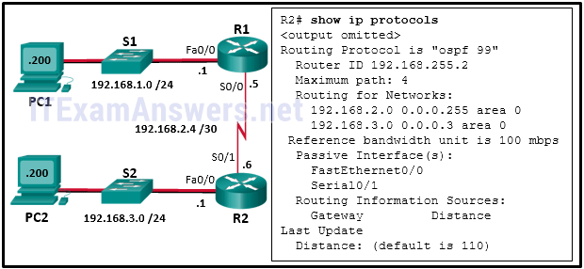
- Wdrożyć polecenie no passive-interface Serial0/1.
- Wdrożenie polecenia network 192.168.2.6 0.0.0.0 area 0 na routerze R2.
- Zmień router-id routera R2 na 2.2.2.2.
- Wdrożenie polecenia network 192.168.3.1 0.0.0.0 area 0 na routerze R2.
151. Administrator sieci rozwiązuje problem związany z OSPF, który dotyczy sąsiedztwa. Co powinien zrobić administrator?
- Upewnić się, że priorytet routera jest unikalny na każdym routerze.
- Upewnić się, że wybory DR/BDR zostały zakończone.
- Upewnić się, że identyfikator routera jest zawarty w pakiecie hello.
- Upewnić się, że timery hello i dead interval są takie same na wszystkich routerach.
152. Zapoznaj się z rysunkiem. Uprawnienia internetowe dla pracownika zostały cofnięte z powodu nadużyć, ale pracownik nadal potrzebuje dostępu do zasobów firmy. Jaki jest najlepszy typ i umiejscowienie ACL do zastosowania w tej sytuacji?
CCNA 3 v7 Moduły 3 - 5: Bezpieczeństwo sieci Odpowiedzi do egzaminu 49
- standardowy ACL przychodzący na interfejsie R2 WAN łączącym się z Internetem
- standardowy ACL wychodzący na interfejsie R2 WAN w kierunku Internetu
- standardowy ACL przychodzący na R1 G0/0
- standardowy ACL wychodzący na R1 G0/0
Wyjaśnienie: - Standardowe listy ACL zezwalają lub odrzucają pakiety tylko na podstawie źródłowego adresu IPv4. Ponieważ wszystkie typy ruchu są dozwolone lub odrzucane, standardowe listy ACL powinny znajdować się jak najbliżej miejsca docelowego.
- Rozszerzone listy ACL zezwalają lub odrzucają pakiety na podstawie źródłowego adresu IPv4 i docelowego adresu IPv4, typu protokołu, źródłowego i docelowego portu TCP lub UDP i innych. Ponieważ filtrowanie rozszerzonych list ACL jest tak specyficzne, rozszerzone listy ACL powinny znajdować się jak najbliżej źródła ruchu, który ma być filtrowany. Niepożądany ruch jest odrzucany w pobliżu sieci źródłowej bez przekraczania infrastruktury sieciowej.
153. Lista ACL jest stosowana w ruchu przychodzącym na interfejsie routera. Lista ACL składa się z pojedynczego wpisu:
access-list 100 permit tcp 192.168.10.0 0.0.255 172.17.200.0 0.0.255 eq www .
Jeśli pakiet o adresie źródłowym 192.168.10.244, adresie docelowym 172.17.200.56 i protokole 80 zostanie odebrany na interfejsie, czy pakiet jest dozwolony czy odrzucony?
- odrzucony
- dozwolony
154. Firma zawarła umowę z firmą zajmującą się bezpieczeństwem sieci w celu zidentyfikowania luk w zabezpieczeniach sieci korporacyjnej. Firma wysyła zespół w celu przeprowadzenia testów penetracyjnych sieci firmowej. Dlaczego zespół miałby używać aplikacji takich jak Nmap, SuperScan i Angry IP Scanner?
- do wykrywania zainstalowanych narzędzi w plikach i katalogach, które zapewniają podmiotom stanowiącym zagrożenie zdalny dostęp i kontrolę nad komputerem lub siecią
- do wykrywania wszelkich dowodów włamania lub złośliwego oprogramowania na komputerze lub w sieci
- do inżynierii wstecznej plików binarnych podczas pisania exploitów i analizowania złośliwego oprogramowania
- sondowanie urządzeń sieciowych, serwerów i hostów pod kątem otwartych portów TCP lub UDP.
155. Jakiego polecenia należy użyć w ramach konfiguracji NAT lub PAT, aby wyświetlić wszelkie dynamiczne translacje PAT, które zostały utworzone przez ruch?
- show ip pat translations
- show ip cache
- show running-config
- show ip nat translations
156. Administrator konfiguruje jednoobszarowy OSPF na routerze. Jedną z sieci, która musi być rozgłaszana jest 172.16.91.0 255.255.255.192. Jakiej maski wieloznacznej administrator użyłby w instrukcji sieci OSPF?
- 0.0.31.255
- 0.0.0.63
- 0.0.15.255
- 0.0.7.255
157. Jaki rodzaj ruchu jest opisany jako wymagający opóźnienia nie większego niż 400 milisekund (ms)?
- wideo
- dane
- głos
158. Odwołaj się do rysunku. Które dwie konfiguracje zostałyby użyte do utworzenia i zastosowania standardowej listy dostępu na R1, tak aby tylko urządzenia sieciowe 10.0.70.0/25 miały dostęp do wewnętrznego serwera bazy danych ? (Wybierz dwie.)
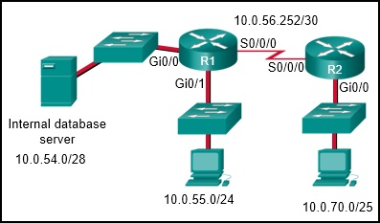
A.
R1(config)# interface GigabitEthernet0/0
R1(config-if)# ip access-group 5 out
B.
R1(config)# access-list 5 permit 10.0.54.0 0.0.1.255
C.
R1(config)# interface Serial0/0/0
R1(config-if)# ip access-group 5 in
D.
R1(config)# access-list 5 permit 10.0.70.0 0.0.0.127
E.
R1(config)# access-list 5 permit any
159. Administrator sieci tworzy standardową listę ACL, która będzie odrzucać ruch z sieci 172.16.0.0/16, ale zezwalać na cały inny ruch. Które dwa polecenia powinny zostać użyte? (Wybierz dwa.)
- Router(config)# access-list 95 deny 172.16.0.0 255.255.0.0
- Router(config)# access-list 95 permit any
- Router(config)# access-list 95 host 172.16.0.0
- Router(config)# access-list 95 deny 172.16.0.0 0.0.255.255
- Router(config)# access-list 95 172.16.0.0 255.255.255.255
- Router(config)# access-list 95 deny any
Wyjaśnienie: Aby zablokować ruch z sieci 172.16.0.0/16, używane jest polecenie access-list 95 deny 172.16.0.0 0.0.255.255. Aby zezwolić na cały inny ruch, dodawana jest instrukcja access-list 95 permit any.
160. Odnieś się do rysunku. Firma zdecydowała, że żaden ruch inicjowany z jakiejkolwiek innej istniejącej lub przyszłej sieci nie może być przesyłany do sieci badawczo-rozwojowej. Co więcej, żaden ruch pochodzący z sieci Research and Development nie może być przesyłany do żadnej innej istniejącej lub przyszłej sieci w firmie. Administrator sieci zdecydował, że rozszerzone listy ACL są lepiej dostosowane do tych wymagań. Na podstawie podanych informacji, co zrobi administrator sieci?
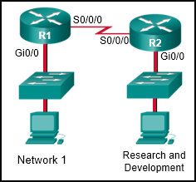
- Jedna lista ACL zostanie umieszczona na interfejsie R1 Gi0/0 i jedna lista ACL zostanie umieszczona na interfejsie R2 Gi0/0.
- Tylko numerowana lista ACL będzie działać w tej sytuacji.
- Jedna lista ACL zostanie umieszczona na interfejsie R2 Gi0/0 i jedna lista ACL zostanie umieszczona na interfejsie R2 S0/0/0.
- Dwie listy ACL (po jednej w każdym kierunku) zostaną umieszczone na interfejsie R2 Gi0/0.
161. Który protokół używa mniejszych numerów warstw, aby wskazać, że serwer jest bliżej autoryzowanego źródła czasu niż większe numery warstw?
- TFTP
- SYSLOG
- NTP
- MPLS
162. Odnieś się do rysunku. Jeśli żaden identyfikator routera nie został skonfigurowany ręcznie, czego router Branch1 używałby jako identyfikatora routera OSPF?
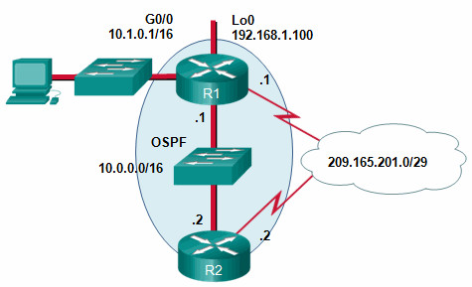
- 10.0.0.1
- 10.1.0.1
- 192.168.1.100
- 209.165.201.1
Wyjaśnienie: W OSPFv2 router Cisco używa metody trójpoziomowej do uzyskania swojego identyfikatora routera. Pierwszym wyborem jest ręcznie skonfigurowany identyfikator routera za pomocą polecenia router-id. Jeśli identyfikator routera nie zostanie skonfigurowany ręcznie, router wybierze najwyższy adres IPv4 skonfigurowanych interfejsów loopback. Wreszcie, jeśli nie skonfigurowano żadnych interfejsów loopback, router wybiera najwyższy aktywny adres IPv4 swoich interfejsów fizycznych.
163. Dopasuj metodę HTTP do operacji RESTful.
POST | create
GET | odczyt
PUT/PATCH | aktualizacja
DELETE | usuwanie

164. Zapoznaj się z rysunkiem. Projektant stron internetowych dzwoni, aby zgłosić, że serwer internetowy web-s1.cisco.com nie jest osiągalny przez przeglądarkę internetową. Technik używa narzędzi wiersza poleceń, aby zweryfikować problem i rozpocząć proces rozwiązywania problemów. Jakie dwie rzeczy można ustalić na temat problemu? (Wybierz dwie.)
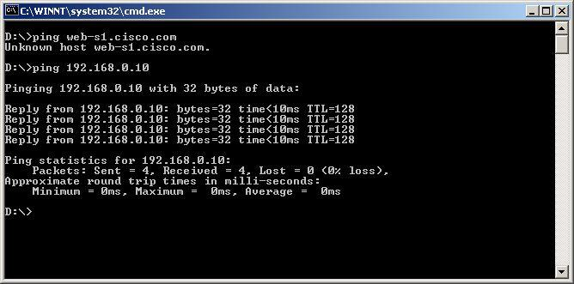
- Serwer WWW pod adresem 192.168.0.10 jest osiągalny z hosta źródłowego.
- DNS nie może rozpoznać adresu IP serwera web-s1.cisco.com.
- Router nie działa między hostem źródłowym a serwerem web-s1.cisco.com.
- Wystąpił problem z oprogramowaniem serwera WWW na serwerze web-s1.cisco.com.
- Brama domyślna między hostem źródłowym a serwerem pod adresem 192.168.0.10 nie działa.
Wyjaśnienie: Pomyślny wynik ping do adresu IP wskazuje, że sieć działa, a serwer WWW jest online. Jednak fakt, że ping do nazwy domeny serwera nie powiódł się, wskazuje na problem z DNS, a mianowicie, że host nie może rozpoznać nazwy domeny do powiązanego z nią adresu IP.
165. Jaki rodzaj ruchu jest opisywany jako nieprzewidywalny, niespójny i gwałtowny?
- wideo
- głos
- dane
166. Dopasuj funkcje do odpowiednich warstw. (Nie wszystkie opcje są używane).
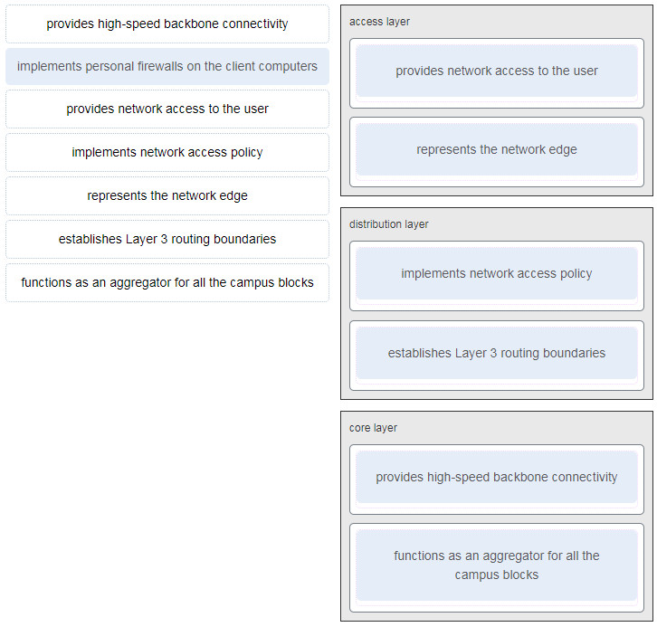
warstwa dostępu | warstwa dystrybucji | warstwa rdzenia
zapewnia użytkownikowi dostęp do sieci | wdraża politykę dostępu do sieci | zapewnia szybką łączność szkieletową
reprezentuje krawędź sieci | ustanawia granice routingu warstwy 3 | działa jako agregator dla wszystkich bloków kampusu
167. Jaki rodzaj ruchu jest opisywany jako składający się z ruchu, który wymaga wyższego priorytetu, jeśli jest interaktywny?
- głos
- dane
- wideo
168. Który typ sieci VPN zapewnia elastyczną opcję łączenia lokalizacji centralnej z oddziałami?
- Interfejs wirtualnego tunelu IPsec
- MPLS VPN
- Dynamiczna wielopunktowa sieć VPN
- GRE przez IPsec
169. Firma zawarła umowę z firmą zajmującą się bezpieczeństwem sieci w celu zidentyfikowania luk w zabezpieczeniach sieci firmowej. Firma wysyła zespół w celu przeprowadzenia testów penetracyjnych sieci firmowej. Dlaczego zespół miałby używać fuzzerów?
- aby odkryć luki w zabezpieczeniach komputera
- do wykrywania wszelkich dowodów włamania lub złośliwego oprogramowania w komputerze lub sieci
- do inżynierii wstecznej plików binarnych podczas pisania exploitów i analizowania złośliwego oprogramowania
- do wykrywania zainstalowanych narzędzi w plikach i katalogach, które zapewniają podmiotom stanowiącym zagrożenie zdalny dostęp i kontrolę nad komputerem lub siecią.
170. Patrz rysunek. Administrator sieci skonfigurował standardową listę ACL, aby zezwolić tylko dwóm sieciom LAN podłączonym do R1 na dostęp do sieci, która łączy się z interfejsem R2 G0/1, ale nie z interfejsem G0/0. Zgodnie z najlepszymi praktykami, w jakiej lokalizacji należy zastosować standardową listę ACL?
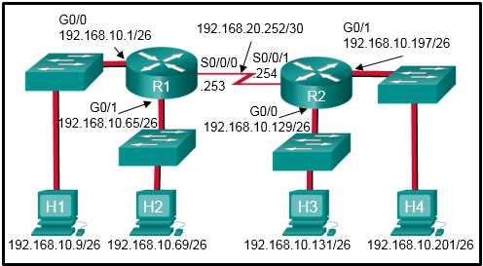
- R1 S0/0/0 wyjście
- R2 G0/0 wychodzący
- R2 S0/0/1 wychodzący
- R1 S0/0/0 przychodzące
- R2 G0/1 przychodzące
171. Dwa routery obsługujące OSPF są połączone łączem punkt-punkt. Podczas stanu ExStart, który router zostanie wybrany jako pierwszy do wysłania pakietów DBD?
- router z najwyższym identyfikatorem routera
- router z najniższym adresem IP na interfejsie łączącym
- router z najwyższym adresem IP na interfejsie łączącym
- router z najniższym identyfikatorem routera
Wyjaśnij:W stanie ExStart dwa routery decydują, który router wyśle pakiety DBD jako pierwszy. Router z wyższym identyfikatorem routera będzie pierwszym routerem, który wyśle pakiety DBD w stanie Exchange.
172. Który krok w procesie routingu stanu łącza jest opisany przez router wysyłający pakiety Hello do wszystkich interfejsów obsługujących OSPF?
- wymiana ogłoszeń o stanie łącza
- wybór wyznaczonego routera
- wstrzykiwanie trasy domyślnej
- ustanawianie sąsiedztwa
Wyjaśnienie: Routery z obsługą OSPF muszą rozpoznać się nawzajem w sieci, zanim będą mogły wymieniać się informacjami. Router z włączoną obsługą OSPF wysyła pakiety Hello do wszystkich interfejsów z włączoną obsługą OSPF, aby określić, czy sąsiedzi są obecni na tych łączach. Jeśli sąsiad jest obecny, router z włączoną obsługą OSPF próbuje ustanowić przyległość sąsiada z tym sąsiadem.
173. Firma zawarła umowę z firmą zajmującą się bezpieczeństwem sieci, aby pomóc zidentyfikować luki w zabezpieczeniach sieci korporacyjnej. Firma wysyła zespół w celu przeprowadzenia testów penetracyjnych sieci firmowej. Dlaczego zespół miałby używać narzędzi kryminalistycznych?
- aby uzyskać specjalnie zaprojektowane systemy operacyjne wstępnie załadowane narzędziami zoptymalizowanymi pod kątem hakowania
- aby wykryć wszelkie dowody włamania lub złośliwego oprogramowania na komputerze lub w sieci
- do wykrywania zainstalowanych narzędzi w plikach i katalogach, które zapewniają podmiotom stanowiącym zagrożenie zdalny dostęp i kontrolę nad komputerem lub siecią
- do inżynierii wstecznej plików binarnych podczas pisania exploitów i analizowania złośliwego oprogramowania.
174. Zapoznaj się z rysunkiem. Administrator sieci skonfigurował OSPFv2 na dwóch routerach Cisco, ale PC1 nie może połączyć się z PC2. Jaki jest najbardziej prawdopodobny problem?
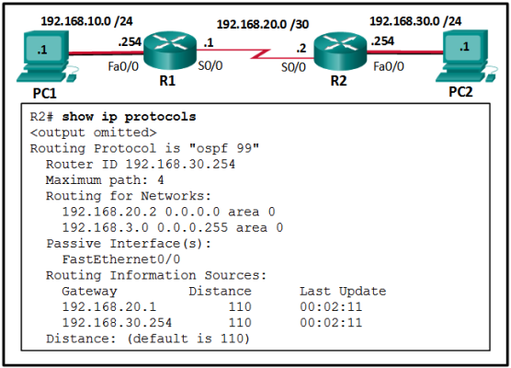
- Interfejs Fa0/0 nie został aktywowany dla OSPFv2 na routerze R2.
- Interfejs Fa0/0 jest skonfigurowany jako interfejs pasywny na routerze R2.
- Interfejs S0/0 jest skonfigurowany jako interfejs pasywny na routerze R2.
- Interfejs s0/0 nie został aktywowany dla OSPFv2 na routerze R2.
Wyjaśnienie: Jeśli sieć LAN nie jest reklamowana przy użyciu OSPFv2, sieć zdalna nie będzie osiągalna. Dane wyjściowe wyświetlają udaną adjacencję sąsiada między routerem R1 i R2 na interfejsie S0/0 obu routerów.
175. ABCTech bada możliwość wykorzystania automatyzacji dla niektórych swoich produktów. Aby kontrolować i testować te produkty, programiści wymagają systemów Windows, Linux i MAC OS na swoich komputerach. Jaka usługa lub technologia spełniłaby te wymagania?
- serwery dedykowane
- sieć definiowana programowo
- wirtualizacja
- Cisco ACI
176. Inżynier sieci zauważył, że niektóre oczekiwane wpisy tras sieciowych nie są wyświetlane w tabeli routingu. Które dwa polecenia dostarczą dodatkowych informacji o stanie adjacencji routerów, interwałach czasowych i identyfikatorze obszaru? (Wybierz dwa.)
- show ip protocols
- show ip ospf neighbor
- show running-configuration
- show ip ospf interface
- show ip route ospf
Wyjaśnienie: Polecenie show ip ospf interface wyświetli informacje z tablicy routingu, które są już znane. Polecenia show running-configuration i show ip protocols wyświetlają aspekty konfiguracji OSPF na routerze, ale nie wyświetlają szczegółów stanu adjacency ani szczegółów interwałów czasowych.
177. Który typ sieci VPN obejmuje przekazywanie ruchu przez sieć szkieletową za pomocą etykiet dystrybuowanych między routerami rdzeniowymi?
- MPLS VPN
- GRE przez IPsec
- Interfejs wirtualnego tunelu IPsec
- dynamiczna wielopunktowa sieć VPN
178. Który typ VPN obejmuje niezabezpieczony protokół tunelowania enkapsulowany przez IPsec?
- SSL VPN
- dynamiczny wielopunktowy VPN
- GRE przez IPsec
- Interfejs wirtualnego tunelu IPsec
179. Firma zawarła umowę z firmą zajmującą się bezpieczeństwem sieci w celu zidentyfikowania luk w zabezpieczeniach sieci firmowej. Firma wysyła zespół w celu przeprowadzenia testów penetracyjnych sieci firmowej. Dlaczego zespół miałby używać hakerskich systemów operacyjnych?
- aby wykryć wszelkie dowody włamania lub złośliwego oprogramowania na komputerze lub w sieci
- aby uzyskać specjalnie zaprojektowane systemy operacyjne wstępnie załadowane narzędziami zoptymalizowanymi pod kątem hakowania
- do kodowania danych przy użyciu schematów algorytmów, aby zapobiec nieautoryzowanemu dostępowi do zaszyfrowanych danych
- do inżynierii wstecznej plików binarnych podczas pisania exploitów i analizowania złośliwego oprogramowania.
180. Jakie polecenie zostanie użyte w ramach konfiguracji NAT lub PAT w celu zidentyfikowania interfejsu jako części zewnętrznej sieci globalnej?
- ip pat inside
- access-list 10 permit 172.19.89.0 0.0.0.255
- ip nat inside
- ip nat outside
181. Aby uniknąć zakupu nowego sprzętu, firma chce wykorzystać niewykorzystane zasoby systemowe i skonsolidować liczbę serwerów, jednocześnie umożliwiając korzystanie z wielu systemów operacyjnych na jednej platformie sprzętowej. Jaka usługa lub technologia spełniłaby ten wymóg?
- centrum danych
- usługi w chmurze
- wirtualizacja
- serwery dedykowane
Wyjaśnienie: Wirtualizacja serwerów wykorzystuje niewykorzystane zasoby i konsoliduje liczbę wymaganych serwerów. Pozwala to również na istnienie wielu systemów operacyjnych na jednej platformie sprzętowej.
182. Który typ sieci VPN kieruje pakiety przez wirtualne interfejsy tunelowe w celu szyfrowania i przekazywania?
- MPLS VPN
- Interfejs wirtualnego tunelu IPsec
- dynamiczna wielopunktowa sieć VPN
- GRE przez IPsec
183. Który krok w procesie routingu stanu łącza jest opisywany przez router wysyłający informacje o stanie łącza i koszcie każdego bezpośrednio połączonego łącza?
- tworzenie tabeli topologii
- wybór identyfikatora routera
- wymiana reklam stanu łącza
- wstrzykiwanie trasy domyślnej
184. Jaki rodzaj ruchu jest opisywany jako korzystający z protokołu TCP lub UDP w zależności od potrzeby odzyskiwania błędów?
- wideo
- głos
- dane
185. Odnieś się do rysunku. Dyrektor generalny firmy żąda utworzenia jednej listy ACL zezwalającej na ruch e-mail do Internetu i odmawiającej dostępu do FTP. Jaki jest najlepszy typ i umiejscowienie listy ACL w tej sytuacji ?
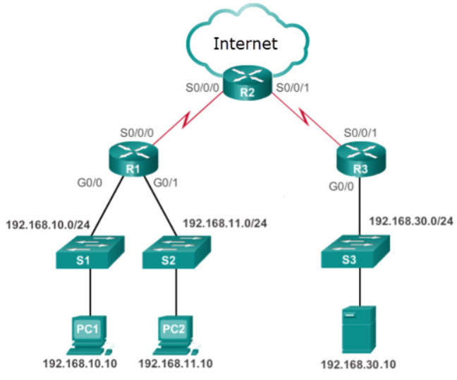
- rozszerzona lista ACL wychodząca na interfejsie R2 WAN w kierunku Internetu
- standardowy ACL wychodzący na R2 S0/0/0
- rozszerzona ACL przychodząca na R2 S0/0/0
- standardowa ACL przychodząca na interfejsie R2 WAN łączącym się z Internetem
186. Jakiego polecenia należy użyć w ramach konfiguracji NAT lub PAT, aby zdefiniować pulę adresów do translacji?
- ip nat inside source static 172.19.89.13 198.133.219.65
- ip nat inside source list 24 interface serial 0/1/0 overload
- ip nat pool POOL-STAT 64.100.14.17 64.100.14.30 netmask 255.255.255.240
- ip nat outside
187. Jak nazywa się warstwa w projekcie bezgranicznej sieci przełączanej Cisco, która jest uważana za szkielet używany do szybkiej łączności i izolacji błędów?
- łącze danych
- dostęp
- rdzeń
- sieć
- dostęp do sieci
Wyjaśnienie: Trzy warstwy projektu sieci przełączników Cisco borderless to dostęp, dystrybucja i rdzeń. Przełączniki warstwy dostępu służą do podłączania urządzeń końcowych do sieci. Przełączniki warstwy dystrybucji akceptują połączenia z przełączników warstwy dostępu i zapewniają funkcje przełączania, routingu i zasad dostępu. Warstwa rdzeniowa nazywana jest szkieletem, a przełączniki rdzeniowe zwykle mają szybkie połączenia redundantne.
188. Na interfejsie routera stosowana jest przychodząca lista ACL. Lista ACL składa się z pojedynczego wpisu:
access-list 210 permit tcp 172.18.20.0 0.0.0.47 any eq ftp
Jeśli pakiet o adresie źródłowym 172.18.20.40, adresie docelowym 10.33.19.2 i protokole 21 zostanie odebrany na interfejsie, czy pakiet jest dozwolony czy odrzucony?
- dozwolony
- odrzucony
189. Jaki rodzaj ruchu jest opisywany jako składający się z ruchu, który otrzymuje niższy priorytet, jeśli nie jest krytyczny?
- wideo
- dane
- głos
190. Która tabela OSPF jest identyczna na wszystkich routerach konwergentnych w tym samym obszarze OSPF?
- routing
- sąsiad
- przyległość
- topologia
191. Lista ACL jest stosowana w połączeniach przychodzących na interfejsie routera. Lista ACL składa się z pojedynczego wpisu:
access-list 100 permit tcp 192.168.10.0 0.0.255 any eq www .
Jeśli pakiet o adresie źródłowym 192.168.10.45, adresie docelowym 10.10.3.27 i protokole 80 zostanie odebrany na interfejsie, czy pakiet jest dozwolony czy odrzucony?
- dozwolony
- odrzucony
192. Jaki protokół umożliwia menedżerowi odpytywanie agentów w celu uzyskania dostępu do informacji z MIB agenta?
- CBWFQ
- SYSLOG
- TFTP
- SNMP
193. Dopasuj każdy element połączenia WAN do jego opisu. (Nie wszystkie opcje są używane).
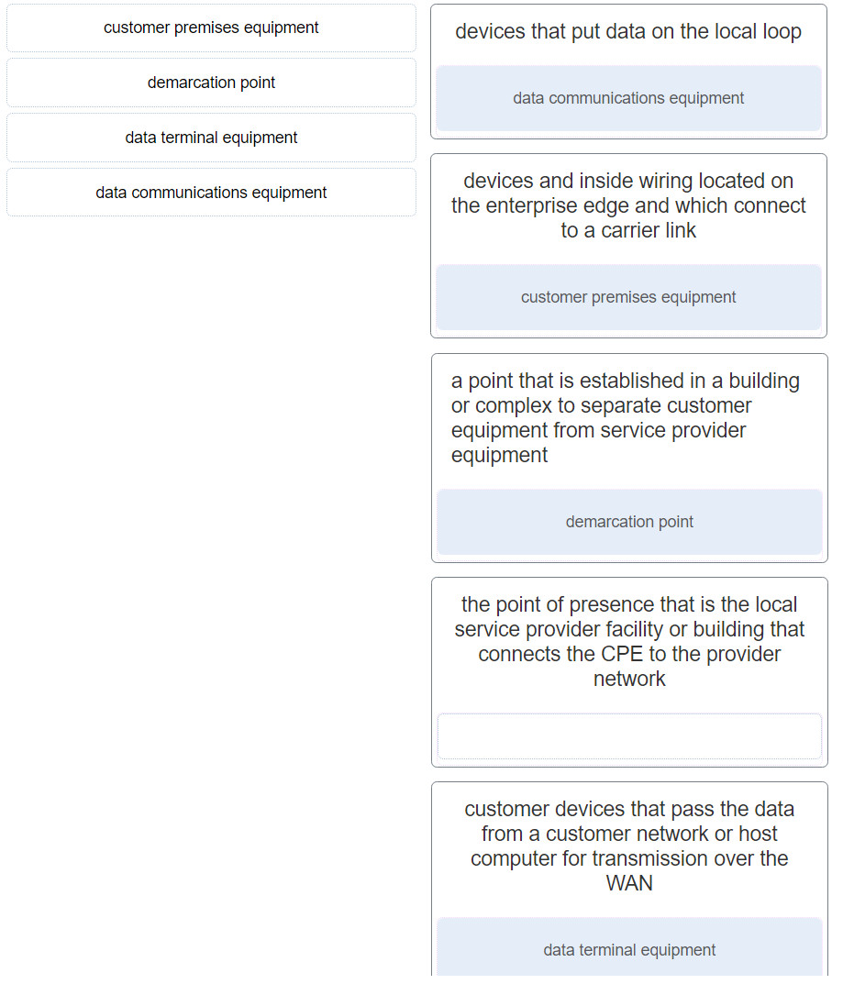
Przypadek 2:
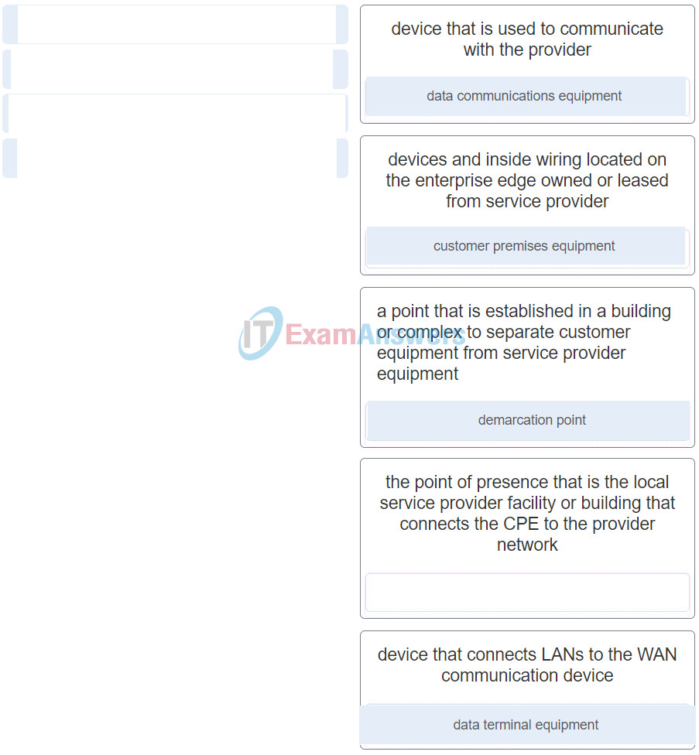
194. Jaki rodzaj ruchu jest opisywany jako zdolny do tolerowania pewnej ilości opóźnień, jittera i strat bez zauważalnych efektów?
- głos
- wideo
- dane
195. Jaki termin opisuje dodanie wartości do nagłówka pakietu, tak blisko źródła, jak to możliwe, tak aby pakiet był zgodny ze zdefiniowaną polityką?
- polityka
- oznaczanie ruchu
- ważone losowe wczesne wykrywanie (WRED)
- kształtowanie ruchu
- tail drop
196. Które trzy czynniki związane z ruchem mogą mieć wpływ na wybór określonego typu łącza WAN? (Wybierz trzy)
- koszt łącza
- natężenie ruchu
- odległość między lokalizacjami
- niezawodność
- potrzeby w zakresie bezpieczeństwa
- rodzaj ruchu
Wyjaśnienie: Czynniki związane z ruchem, które wpływają na wybór określonego typu łącza WAN, obejmują rodzaj ruchu, ilość ruchu, wymagania jakościowe i wymagania bezpieczeństwa. Wymagania jakościowe obejmują zapewnienie, że ruch, który nie toleruje opóźnień, jest traktowany priorytetowo, podobnie jak ważny ruch transakcyjny.
197. Jakiego polecenia należy użyć w ramach konfiguracji NAT lub PAT, aby połączyć wewnętrzne adresy lokalne z pulą adresów dostępnych dla translacji PAT?
- ip nat inside source list ACCTNG pool POOL-STAT
- ip nat translation timeout 36000
- ip nat inside source list 14 pool POOL-STAT overload
- ip nat inside source static 172.19.89.13 198.133.219.65
198. Jaki protokół jest neutralnym protokołem wykrywania warstwy 2, który musi być skonfigurowany oddzielnie do przesyłania i odbierania pakietów informacyjnych?
- SNMP
- MPLS
- LLDP
- NTP
199. Na interfejsie routera stosowana jest przychodząca lista ACL. Lista ACL składa się z pojedynczego wpisu:
access-list 210 permit tcp 172.18.20.0 0.0.31 172.18.20.32 0.0.0.31 eq ftp .
Jeśli pakiet o adresie źródłowym 172.18.20.55, adresie docelowym 172.18.20.3 i protokole 21 zostanie odebrany na interfejsie, czy pakiet jest dozwolony, czy odrzucony?
- dozwolony
- odrzucony
200. Odnieś się do rysunku. Polityka firmy wymaga, aby dostęp do sieci serwerów był ograniczony tylko do pracowników wewnętrznych. Jaki jest najlepszy typ i umiejscowienie ACL w tej sytuacji?
Polityka firmy wymaga, aby dostęp do sieci serwerów był ograniczony tylko do pracowników wewnętrznych. Jaki jest najlepszy typ i umiejscowienie ACL do zastosowania w tej sytuacji?
- rozszerzony ACL wychodzący na R2 S0/0/1
- standardowy ACL wychodzący na R2 S0/0/0
- standardowy ACL przychodzący na interfejsie R2 WAN łączącym się z Internetem
- rozszerzona ACL przychodząca na R2 S0/0/0
201. Technik pracuje na przełączniku warstwy 2 i zauważa, że komunikat %CDP-4-DUPLEX_MISMATCH ciągle pojawia się dla portu G0/5. Jakie polecenie technik powinien wydać na przełączniku, aby rozpocząć proces rozwiązywania problemów?
- show cdp neighbors
- show ip interface brief
- show interface g0/5
- show cdp
202. Który zasób wirtualny zostałby zainstalowany na serwerze sieciowym w celu zapewnienia bezpośredniego dostępu do zasobów sprzętowych?
- VMware Fusion
- konsola zarządzania
- dedykowana sieć VLAN
- hiperwizor typu 1
Wyjaśnienie: Hiperwizory typu 1, hiperwizor jest instalowany bezpośrednio na serwerze lub sprzęcie sieciowym. Następnie instancje systemu operacyjnego są instalowane na hiperwizorze, jak pokazano na rysunku. Hiperwizory typu 1 mają bezpośredni dostęp do zasobów sprzętowych. Dlatego też są one bardziej wydajne niż architektury hostowane. Hiperwizory typu 1 poprawiają skalowalność, wydajność i niezawodność.
203. Odnieś się do rysunku. Administrator sieci skonfigurował standardową listę ACL, aby zezwolić tylko dwóm sieciom LAN podłączonym do R1 na dostęp do sieci, która łączy się z interfejsem R2 G0/1. Zgodnie z najlepszymi praktykami, w jakiej lokalizacji należy zastosować standardową listę ACL?
Enterprise Networking, Security, and Automation (wersja 7.00) - Egzamin końcowy ENSA
- R2 G0/1 przychodzące
- R2 S0/0/1 wychodzące
- R1 S0/0/0 wychodzące
- R2 G0/1 wychodzące
- R2 G0/0 wychodzące
204. Która baza danych OSPF jest identyczna na wszystkich routerach konwergentnych w tym samym obszarze OSPF?
- sąsiad
- przekazywanie
- link-state
- adjacency
Wyjaśnienie: Niezależnie od tego, w którym obszarze OSPF znajduje się router, baza danych przyległości, tabela routingu i baza danych przekazywania są unikalne dla każdego routera. Baza danych stanu łącza zawiera informacje o wszystkich innych routerach w obszarze i jest identyczna dla wszystkich routerów OSPF uczestniczących w tym obszarze.
205. Jakie są dwie cechy, które należy wziąć pod uwagę podczas tworzenia nazwanej listy ACL? (Wybierz dwie.)
- W razie potrzeby należy użyć znaków alfanumerycznych.
- Użyj znaków specjalnych, takich jak ! lub *, aby pokazać znaczenie listy ACL.
- Modyfikowanie listy ACL za pomocą edytora tekstu.
- Bądź opisowy podczas tworzenia nazwy ACL.
- Aby ułatwić czytanie, użyj spacji, aby oddzielić nazwę od opisu
Objaśnienie: Poniżej podsumowano zasady, których należy przestrzegać w przypadku nazwanych list ACL:
Przypisz nazwę, aby zidentyfikować cel ACL.
Nazwy mogą zawierać znaki alfanumeryczne.
Nazwy nie mogą zawierać spacji ani znaków interpunkcyjnych.
Zaleca się, aby nazwa była napisana wielkimi literami.
Wpisy mogą być dodawane lub usuwane w ramach ACL.
206. Dopasuj metodę RESTful API do funkcji CRUD.
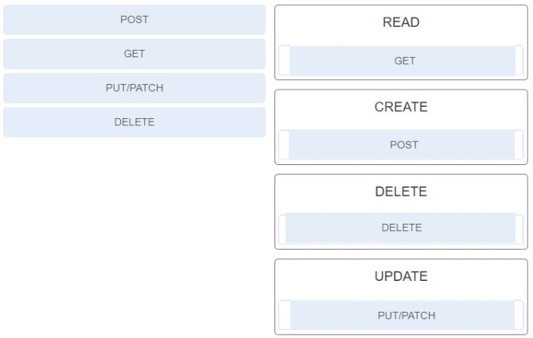
Dopasuj metodę RESTful API do funkcji CRUD.
207. Jaki rodzaj ruchu jest opisany jako wymagający co najmniej 384 Kbps przepustowości?
- głos
- dane
- wideo
208. Który krok w procesie routingu stanu łącza jest opisany przez router wstawiający najlepsze ścieżki do tablicy routingu?
- zadeklarowanie sąsiada jako niedostępnego
- wykonanie algorytmu SPF
- równoważenie obciążenia ścieżek o równych kosztach
- wybór najlepszej trasy
209. Firma Anycompany postanowiła zmniejszyć swój wpływ na środowisko poprzez zmniejszenie kosztów energii, przeniesienie się do mniejszego obiektu i promowanie telepracy. Jaka usługa lub technologia spełniłaby ten wymóg?
- centrum danych
- wirtualizacja
- usługi w chmurze
- serwery dedykowane
210. Która technika QoS wygładza szybkość wysyłania pakietów?
- nadzorowanie
- kształtowanie
- ważone losowe wczesne wykrywanie
- Usługi zintegrowane (IntServ)
- oznaczanie
211. Zapoznaj się z rysunkiem. Firma udostępniła telefony IP pracownikom w sieci 192.168.10.0/24, a ruch głosowy będzie wymagał priorytetu nad ruchem danych. Jaki jest najlepszy typ i umiejscowienie ACL do zastosowania w tej sytuacji?
- rozszerzona ACL przychodząca na R1 G0/0
- rozszerzony ACL wychodzący na interfejsie R2 WAN w kierunku Internetu
- rozszerzony ACL wychodzący na R2 S0/0/1
- rozszerzone ACL przychodzące na R1 G0/0 i G0/1
Wyjaśnienie: Standardowe listy ACL zezwalają lub odrzucają pakiety tylko na podstawie źródłowego adresu IPv4. Ponieważ wszystkie typy ruchu są dozwolone lub odrzucane, standardowe listy ACL powinny znajdować się jak najbliżej miejsca docelowego.
Rozszerzone listy ACL zezwalają lub odrzucają pakiety na podstawie źródłowego adresu IPv4 i docelowego adresu IPv4, typu protokołu, źródłowego i docelowego portu TCP lub UDP i innych. Ponieważ filtrowanie rozszerzonych list ACL jest tak specyficzne, rozszerzone listy ACL powinny znajdować się jak najbliżej źródła ruchu, który ma być filtrowany. Niepożądany ruch jest odrzucany w pobliżu sieci źródłowej bez przekraczania infrastruktury sieciowej.
212. Technik sieciowy konfiguruje SNMPv3 i ustawił poziom zabezpieczeń SNMPv3 authPriv. Jaka jest funkcja tego poziomu?
- uwierzytelnia pakiet tylko przy użyciu algorytmu SHA
- uwierzytelnia pakiet przez dopasowanie ciągu nazwy użytkownika lub ciągu społeczności
- uwierzytelnia pakiet przy użyciu metody HMAC z MD5 lub metody SHA
- uwierzytelnia pakiet przy użyciu algorytmu HMAC MD5 lub HMAC SHA i nazwy użytkownika

